**长空御风视觉组2023年寒假作业**

【题目背景】

新年将至，猫猫子向你发送了一个红包

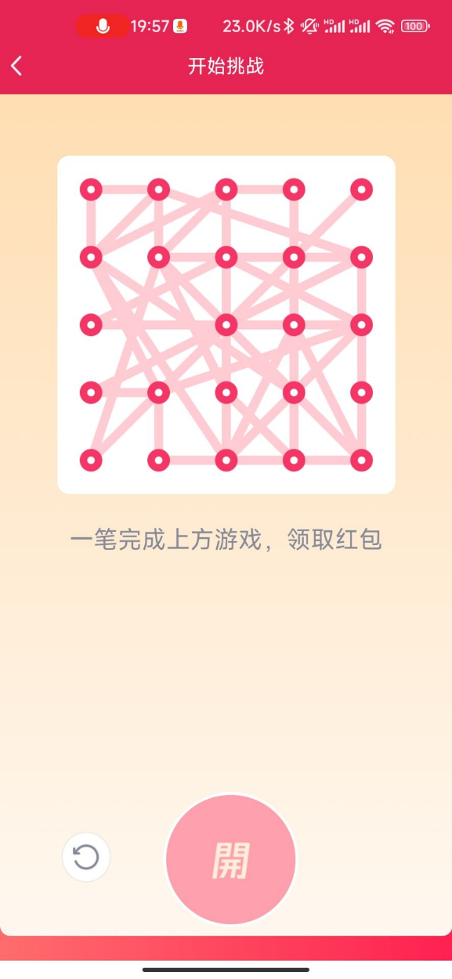

长空御风视觉组

长空御风视觉组

你花了5分钟好不容易解开了谜题，然后发现红包已经领完了

你一气之下决定写一个程序能自动完成一笔画

【主要知识点】

* Linux系统以及编程软件CLion的简单使用
* 基础C++编程
* 使用OpenCV实现边缘查找、形态学操作
* 一些杂七杂八的算法

【任务阶段】

长空御风视觉组

本寒假任务共安排四次培训，培训时间另行通知

* 1. 配置linux虚拟机
  2. 成功进行节点坐标的识别
  3. 成功完成边的识别
  4. 完成一笔画算法

【验收形式】

在培训全部完成后择期安排验收，完成节点坐标和边的识别成绩为合格，在此基础上能够生成一笔画路线为优秀。

验收时组织线上会议，通过验收程序自动完成验收过程，验收程序将在统一时间下发题目给所有人，并统计运行耗时（跟实际抢红包一样哦，算的快的会收到猫猫子的红包）

验收时安排如下3种难度的题目，分别对应成绩（X-，X，X+）：

图表

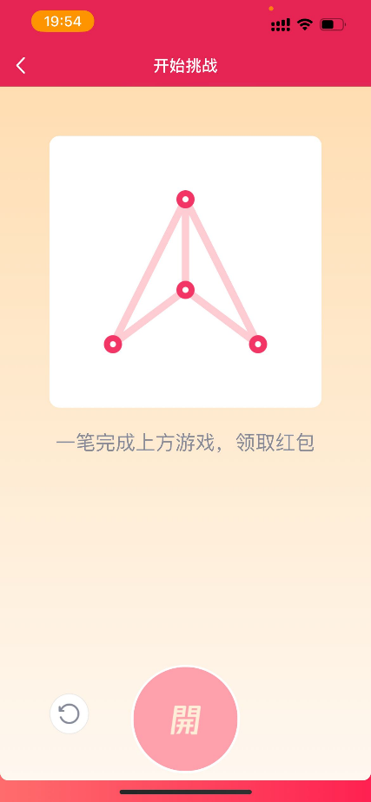 (傻瓜) （简单） （普通）

长空御风视觉组

【输入】

图片路径，使用OpenCV从指定路径读取图片

长空御风视觉组

【输出】

N1

X1 Y1

X2 Y2

……

N2

P1 P2

P2 P3

首先输出识别到的总点数N1，然后输出N1个点的坐标

判题程序将自动按输出顺序对点进行编号（从0开始）

然后输出识别到的总边数N2

接下来依次输出边的起点和终点的编号（即输出点的时候给出的编号，例如“0 1”表示第0点到第1点的连线

长空御风视觉组

如果存在非法边线程序将报错退出，但允许存在不连续边线，例如“0 1\n2 3”，此类输出将被判定为没有完成一笔画算法。

正确输出了所有节点和边将判定为合格，所有边线连续判定为优秀

【边线规则】

边线必须起始于一节点，终止于另一节点且中途不穿过其他节点，不能存在新边线与旧边线完全相同或仅方向相反。

【一笔画规则】

即下一边线的起点必须为上一边线的终点